

2024-02-29

el-kita wafae

application web

Évaluation word

Mr. Mohammed Salim Meflah

**TABLE DES MATIÈRES**

Introduction 2

Parti 1 : 3

Défis Rencontrés : 3

Acquisition de Connaissances : 3

Parti2 : 5

Travaux Réalisés 5

Présentation des Commandes Git 5

Conclusion 12

Introduction

Cette word contient des données sur mon utilisation de git-bash et github et sur la manière de les connecter avec des commandes.

Parti 1 :

Défis Rencontrés :

Il m'a été difficile de maîtriser l'application git, d'autant plus que je n'avais pas pratiqué git -bash dans la leçon précédente, mais cette expérience m'a permis d'apprendre et de maîtriser la gestion de mon projet tout en découvrant de nombreuses commandes, d'autant plus que j'ai créé 2 branches.

Acquisition de Connaissances:

Je sais maintenant comment changer quelque chose dans mon projet,avec les commandes "git init..git status .........git status..git add * ......git status.....git commit -m "....." ainsi que comment mettre un commentaire et comment changer les branches avec les comande " git checkout nonbranche "et comment le switchi avec branche original exemple git merge........

Parti 2 :

Travaux Réalisés

Au début, j'ai suivi le schéma pour placer les fichiers et créer la base du projet via git-bash, puis je l'ai envoyé sur github bien sûr, avec la répartition du travail entre moi et mon collègue Jonah LT, à tour de rôle , qui avait l'idée et le contenu du projet, car j'ai suivi ses conseils pour rendre le travail cohérent et similaire. J'ai ensuite travaillé sur 3 pages, malgré les difficultés que j'ai rencontrées pour envoyer et recevoir des modifications.

Présentation des Commandes Git

.

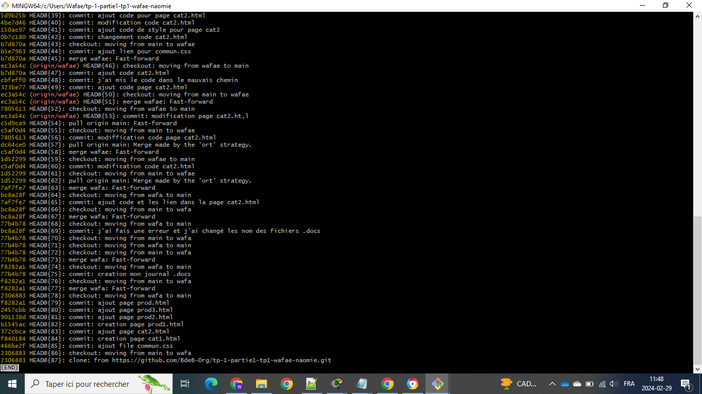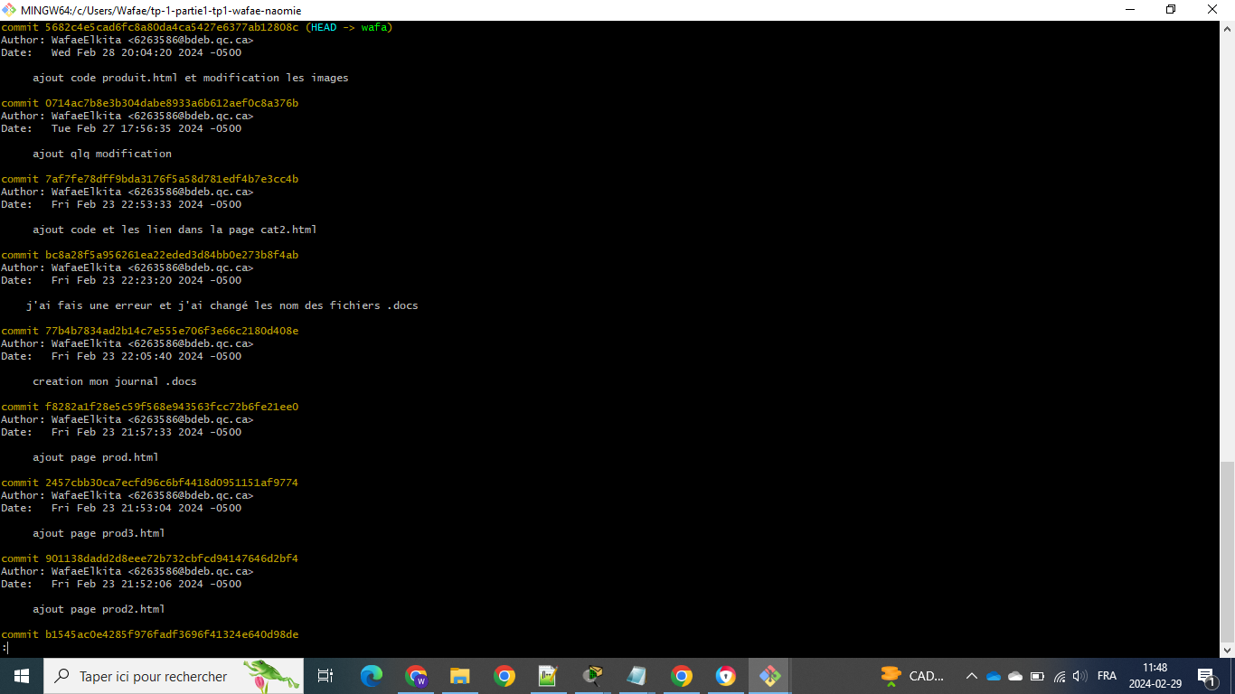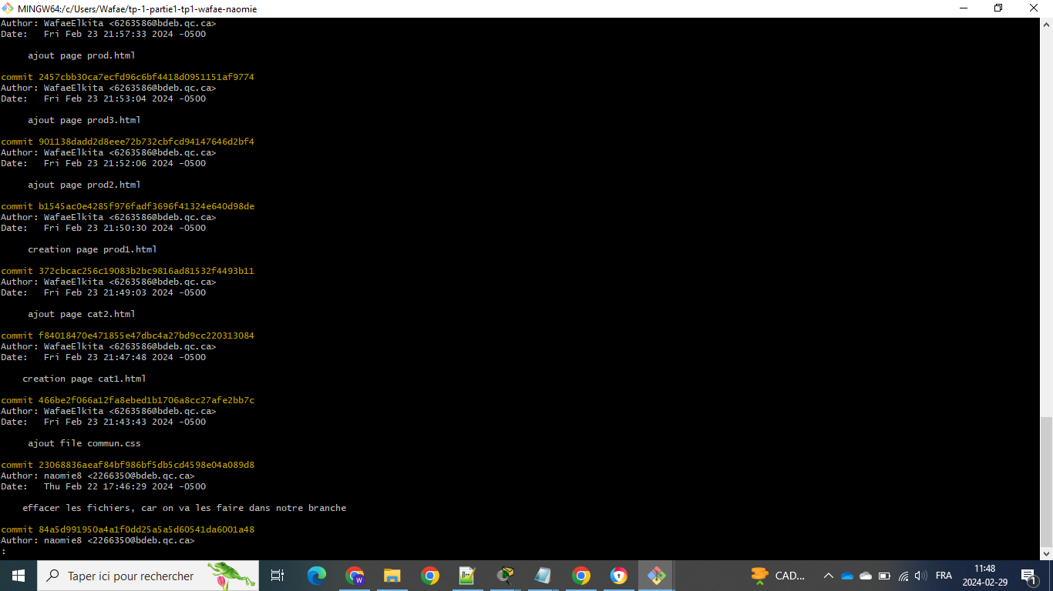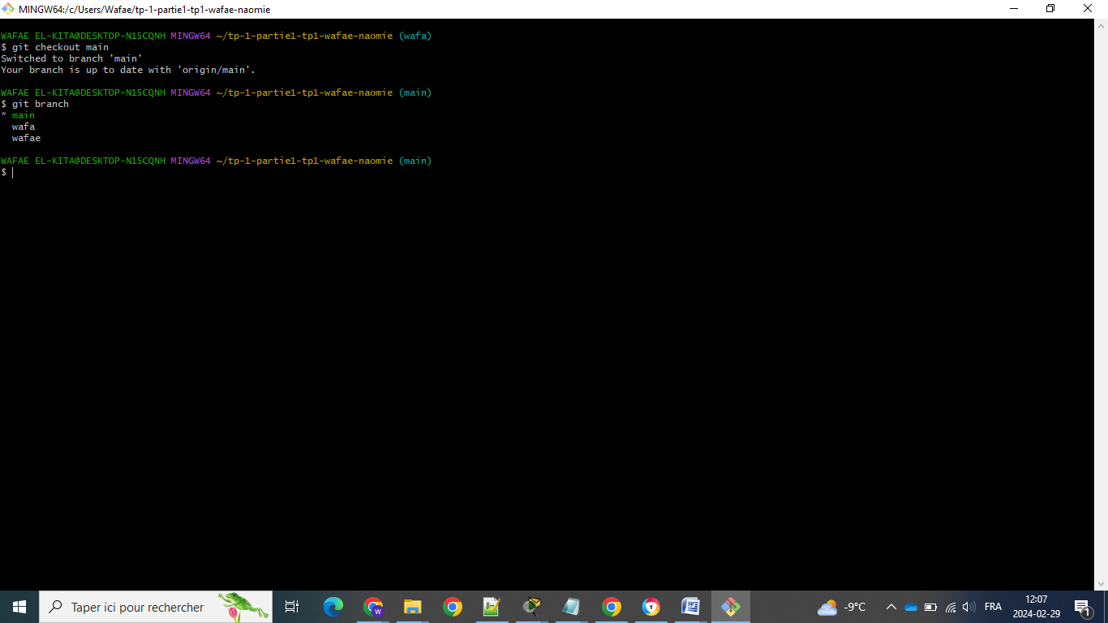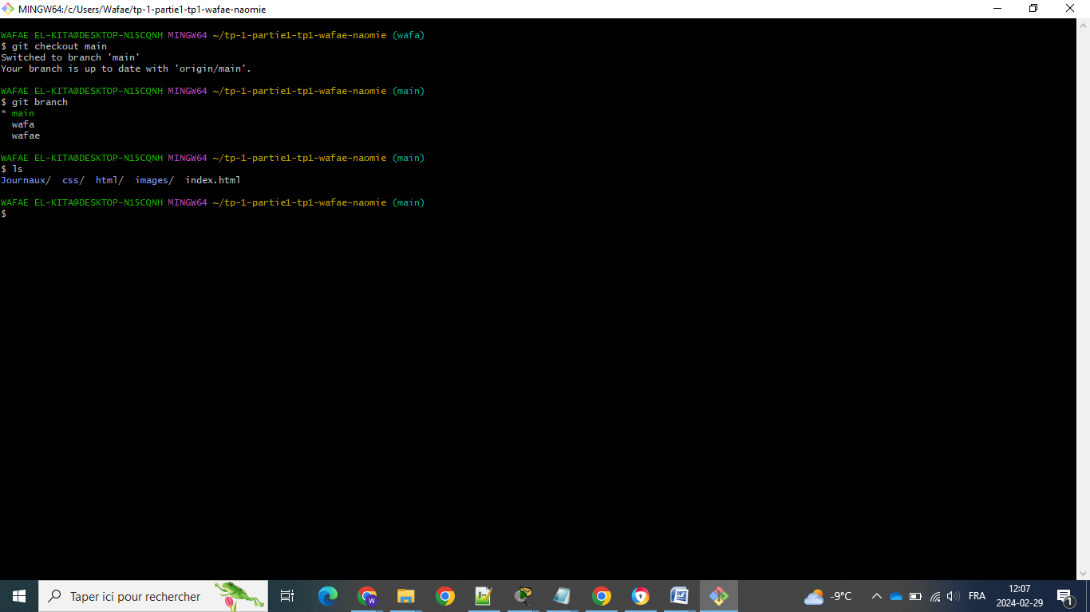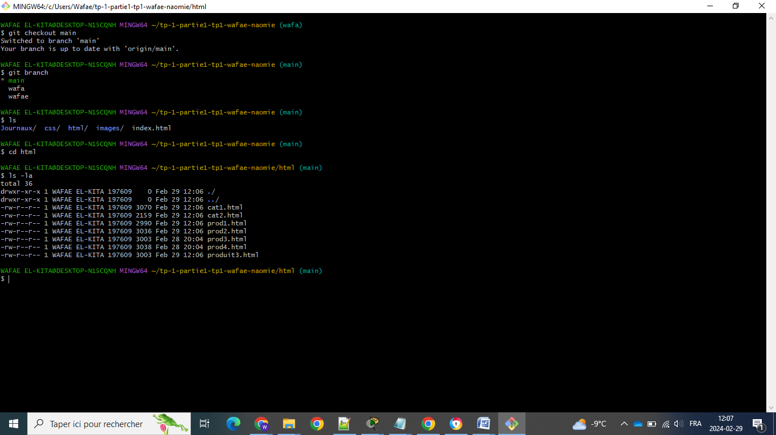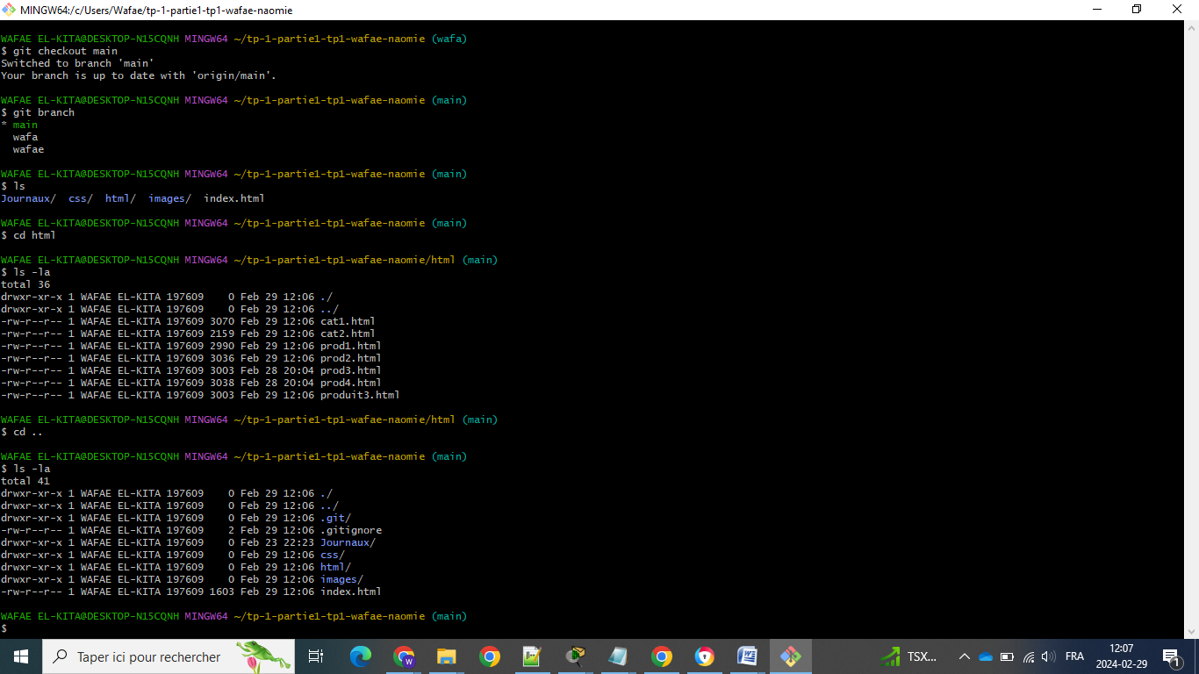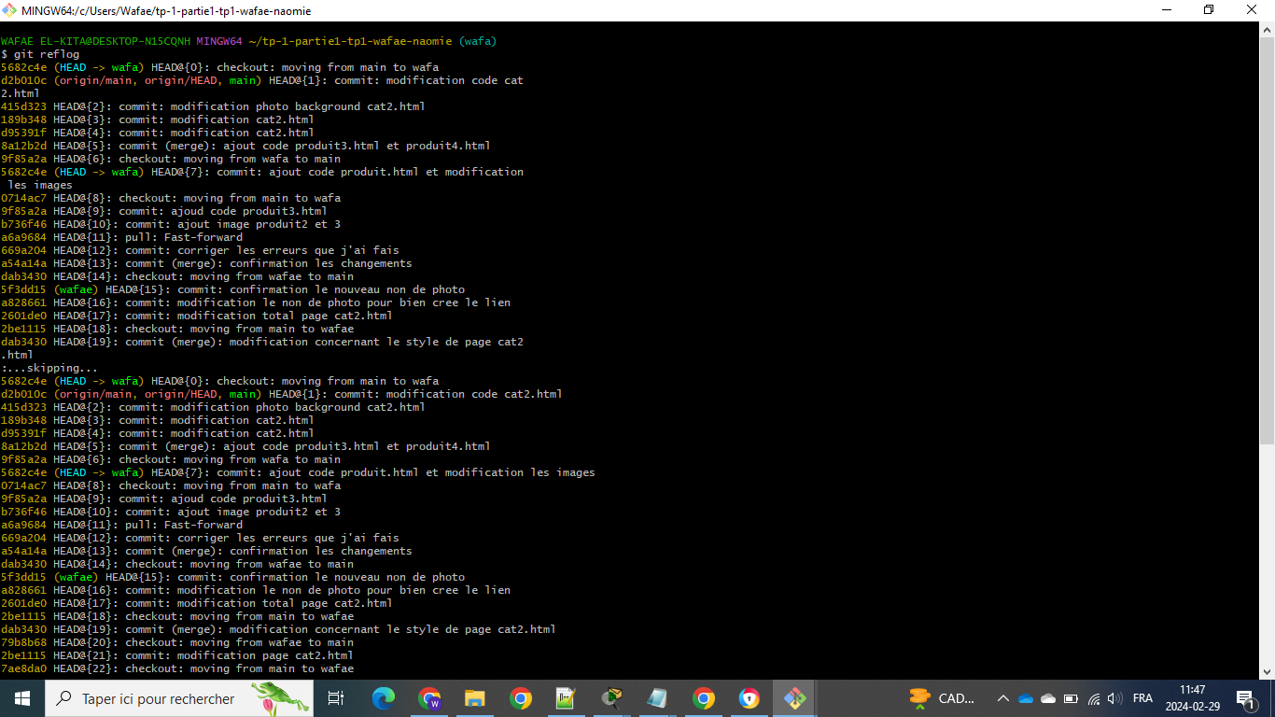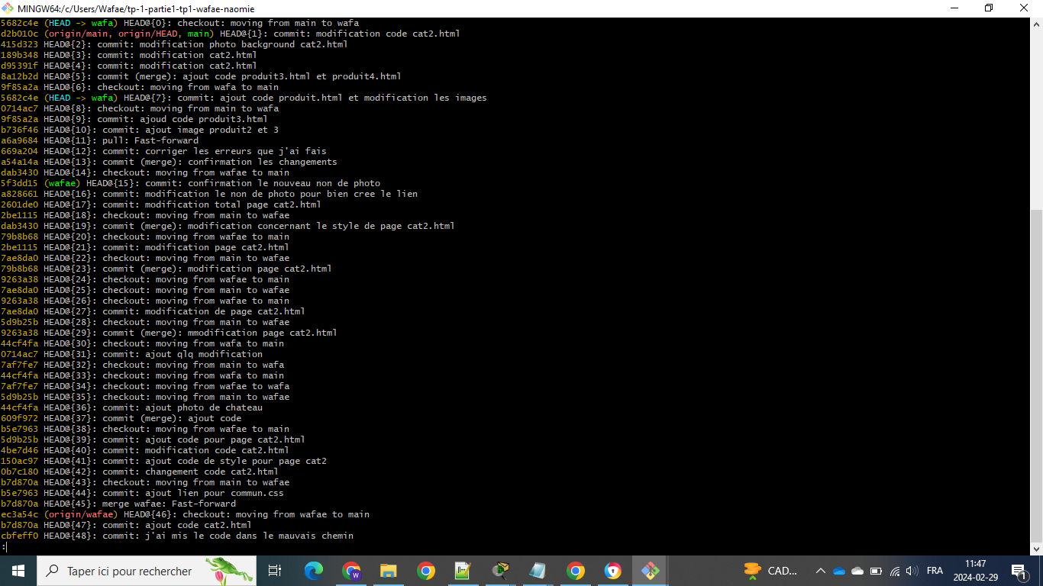

Conclusion

Utiliser l'application git est difficile au début, mais c'est facile en même temps, il suffit de s'habituer aux commandes, en plus de ses nombreux avantages